На бланке организации (при наличии)

Генеральному директору Общества с ограниченной ответственностью «Магнит»
К.Г.Егояну

Во исполнение требований Федерального закона «Об отходах производства и потребления» от 24.06.1998 № 89-ФЗ [полное наименование юридического лица.], в лице [должность, Ф.И.О.], действующего на основании [Устава/доверенности и т.д.], уведомляет Регионального оператора Общество с ограниченной ответственностью «Магнит» о намерении заключить договор на оказание услуг по обращению с твердыми коммунальными отходами (далее – Договор).
В целях подготовки и заключения Договора предоставляем данные в соответствии с Формой предоставления информации (далее - Форма), утвержденной Региональным оператором.
Дополнительно сообщаем, о направлении Формы в формате «.doc» на адрес электронной почты регионального оператора info@magnit-tko.ru.

Приложения:
Заполненная и подписанная уполномоченным лицом отсканированная копия формы предоставления информации на __ л. в 1 экз.;
Копии документов в соответствии с перечнем документов, предоставляемых при заключении Договора на __ л. в 1 экз.

[должность уполномоченного  лица] | [подпись  уполномоченного  лица] | [ Ф.И.О.  уполномоченного  лица]

Форма предоставления информации
Таблица 1. Информация о потребителе услуги Регионального оператора
Организационно-правовая форма:
Полное наименование:
ИНН:
КПП:
ОГРН:
ОКВЭД:
Юридический адрес:
Фактический адрес:
Почтовый адрес:
Телефон:
Адрес электронной почты:
Наименование банка:
БИК
Расчетный счет:
Лицевой счет (для бюджетных организаций)
Корреспондентский счет:
Система налогообложения:
Ф.И.О. руководителя
Основание, на котором действует руководитель
Ф.И.О. лица, ответственного за обращение с твердыми коммунальными отходами
Телефон лица, ответственного за обращение с твердыми коммунальными отходами
Иные контактные данные лица, ответственного за обращение с твердыми коммунальными отходами
Система электронного документооборота, указать название системы (СБИС или иная)
(да/нет)
Приложения:
- Копия свидетельства о постановке на учет российской организации в налоговом органе по месту ее нахождения / или Свидетельство о постановке на учет в налоговом органе юридического лица, образованного в соответствии с законодательством РФ по месту нахождения на территории РФ до 2000 года;
- Копия свидетельства о государственной регистрации юридического лица;
- Копия Устава организации (первая, последняя страница, раздел с полномочиями руководителя);
- Копии документов, подтверждающих полномочия руководителя;
- Доверенность на заключение договора от руководителя, если он не присутствует при подписании договора;
- Копия протокола общего собрания об избрании формы управления многоквартирным домом;
- Копия протокола общего собрания собственников помещений о выборе управляющей компании;
- Копия договора управления многоквартирным домом (для управляющей компании);
- Лицензия (для управляющей компании);
- Копия решения общего собрания об избрании старшего по дому и о наделении его полномочиями действовать в отношениях с третьими лицами от имени собственников МКД (для физических лиц, заключающих договор на оказание услуг МКД, избравшему непосредственную форму управления);
- Список лиц, постоянно и временно проживающих в многоквартирном доме;
- Справка о собственниках нежилых помещений.
Таблица 2. Желаемый способ доставки счетов, актов и других документов (отметить нужный):
Посредством электронного документооборота | Региональный оператор направляет документы службой доставки

Таблица 3. Перечень твердых коммунальных отходов, образующихся в процессе деятельности организации.
Сведения об отходах
Наличие паспорта отходов_______________________________ (прикрепить скан/ копию)
(да/нет)
Наименование или код отхода в соответствии с Федеральным классификационным каталогом отходов (ФККО)*, относящихся к ТКО
№ п/п | Наименование отходов | Код по ФККО* | Класс опасности | Объем образования в год, м³

* Код по Федеральному классификационному каталогу отходов (ФККО) указывается в соответствии с Приказом Росприроднадзора от 22.05.2017 года (в ред. Приказов Росприроднадзора от 20.07.2017 N 359, от 28.11.2017 N 566, от 02.11.2018 N 451).
Согласно разъяснениям Росприроднадзора от 06.12.2017 №АА-10-04-36/26733, к ТКО относятся все виды отходов подтипа «Отходы коммунальные твердые» (код 731 000 00 00 0), а также другие отходы типа «Отходы коммунальные, подобные коммунальным на производстве, отходы при предоставлении услуг населению» (код 7 30 000 00 00 0) в случае, если в наименовании подтипа отходов или группы отходов указано, что отходы относятся к твердым коммунальным отходам.

Таблица 4. Тип объекта и нормативы накопления твердых коммунальных отходов.
Категория объекта | Расчетная единица, в отношении которой установлен норматив
1 | 2
Гостиницы, общежития | на 1 место
Детские сады, ясли | на 1 место
Поликлиники | на 1 место
Больницы, санатории, прочие лечебно-профилактические учреждения | на 1 место
Рестораны, кафе, учреждения общественного питания | на 1 место
Школы | на 1 учащегося
Школы-интернаты и детские дома | на 1 учащегося
Вузы, техникумы | на 1 учащегося
Театры, кинотеатры, концертные залы, публичные библиотеки, клубы, дискотеки | на 1 место
Пляжи | на 1 кв.м общей площади
Продовольственные, промтоварные магазины | на 1 кв.м общей площади
Рынки, оптовые базы, склады продовольственных, промышленных товаров | на 1 кв.м общей площади
Киоски, торговые павильоны, лотки | на 1 кв.м общей площади
Дома быта: торговые площади, обслуживание населения | на 1 кв.м общей площади
Вокзалы, автовокзалы | на 1 кв.м общей площади
Спортивные здания и сооружения, спортивные арены, стадионы, спортклубы, центры, комплексы, спортшколы | на 1 место
Аптеки | на 1 кв.м общей площади
Гаражные кооперативы, автостоянки, многоуровневые гаражи | на 1 машиноместо
Автомастерские, шиномонтажные мастерские, СТО, автомойки | на 1 машиноместо
АЗС | на 1 машиноместо
Парикмахерские | на 1 рабочее место
Ремонт бытовой техники | на 1 кв.м общей площади
Мастерские по ремонту обуви | на 1 рабочее место
Ателье | на 1 кв.м общей площади
Ремонт очков, ключей, услуги по ксерокопированию | на 1 рабочее место
Музеи, выставки | на 1 кв.м общей площади
Бани, сауны | на 1 кв.м общей площади
Учреждения, организации, офисы, конторы | на 1 сотрудника
Пассажирские автотранспортные предприятия | на 1 кв.м общей площади
Кладбища | на 1 кв.м общей площади
Ритуальные услуги | на 1 кв.м общей площади
Благоустроенные многоквартирные и жилые дома | на 1 проживающего
Неблагоустроенные многоквартирные и жилые дома | на 1 проживающего

Таблица 5. Места сбора и накопления твердых коммунальных отходов:
Информация для заполнения таблицы:

№ п/п | Место нахождения объекта, где образуются ТКО (адрес) | Объект (магазин, рынок и т.д. с названием (вывеской) | Категория объекта* | Наличие собственного контейнера |  |  |  |  | При отсутствии собственного контейнера (зависит от категории объекта Приказ №61/27 от 31.05.2017 г.)
 |  |  |  | Адрес площадки для складирования ТКО | Тип конт-ра (металл, пластик) ** | Объем конт-ра, м3 ** | Кол-во, шт | График вывоза (день недели, число месяца) | Адрес ближайшей площадки для складирования ТКО | Общая площадь, м2 | Кол-во сотрудни-ков, чел. | Кол-во мест, шт. | Кол-во учащихся, чел. | Кол-во машино-мест, шт. | Кол-во рабочих мест, шт
*- Категорию объекта выбираем из 1-го столбца справочного материала - Таблица 4.
Тип объекта и нормативы накопления твердых коммунальных отходов
 | **- Тип и объем контейнера выбираем из Таблицы № 7.
 | 1. В случае, если Ваша организация арендует площади и в стоимость услуг Аредодателя включены организация мест складирования и сбор ТКО, то при заключении договора с региональным оператором необходимо в приложении 5 указать собственника контейнерной площадки и приложить копию договора аренды.
 | 2. В случае, если Ваша организация предоставляет площади в аренду и в стоимость услуг Аредодателя включены организация мест складирования и сбор ТКО, то необходимо при заключении договора с региональным оператором заполнить Приложение 6.

Таблица 6. Информация об арендаторах нежилых помещений (заполняется собственником нежилых помещений
№ п/п | Наименование арендатора | ИНН арендатора | Реквизиты договора аренды нежилого помещения (прикрепить скан/копию)
1
2
3
4
5
6

Таблица 7. Тип и объем контейнера

1 | 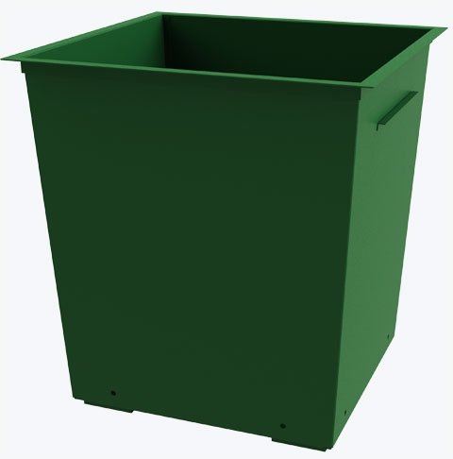 | Контейнер металлический | 0,75 м³
2 | 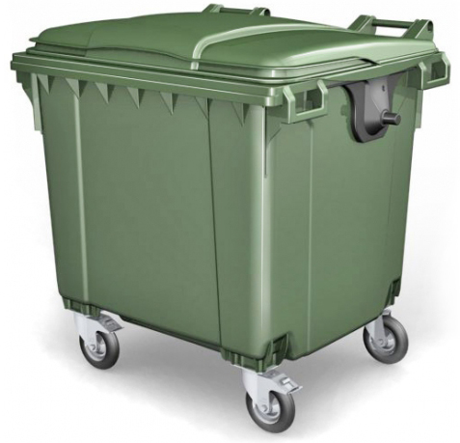 | Контейнер пластиковый (либо оцинкованный) | 1,1 м³  0,66 м³
3 | 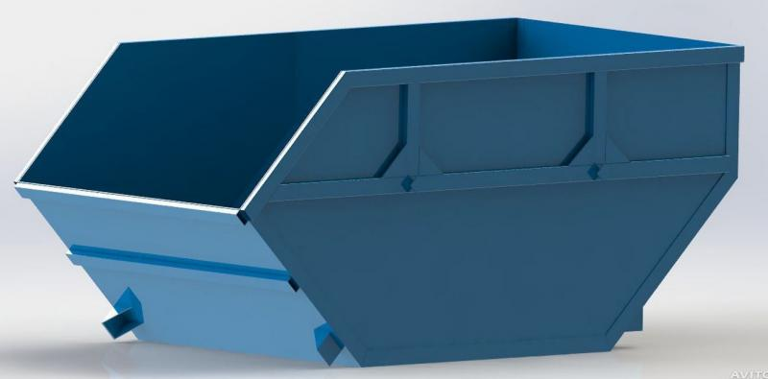 | Бункер (ладья) | 6 м³  8 м³  10 м³
4 | 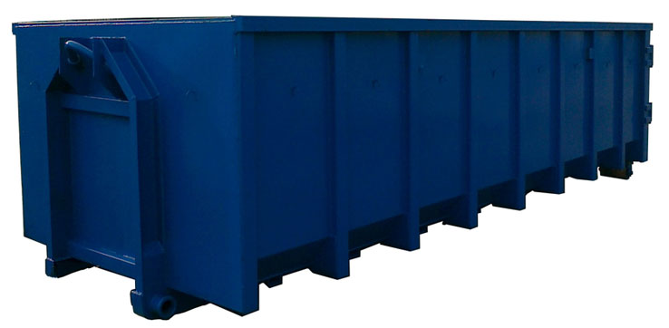 | Контейнер для мультилифта | 16 м³  24 м³  27 м³

Копии предоставляемых документов должны быть сшиты, пронумерованы и заверены печатью организации (при наличии) и подписью руководителя или уполномоченного лица.
Под неблагоустроенными многоквартирными жилыми домами понимаются жилые дома без централизованного отопления, не имеющие централизованной системы канализации и (или) централизованного водоснабжения.

